Муниципальные вести

Муниципальные вести МО Табулгинского сельсовета
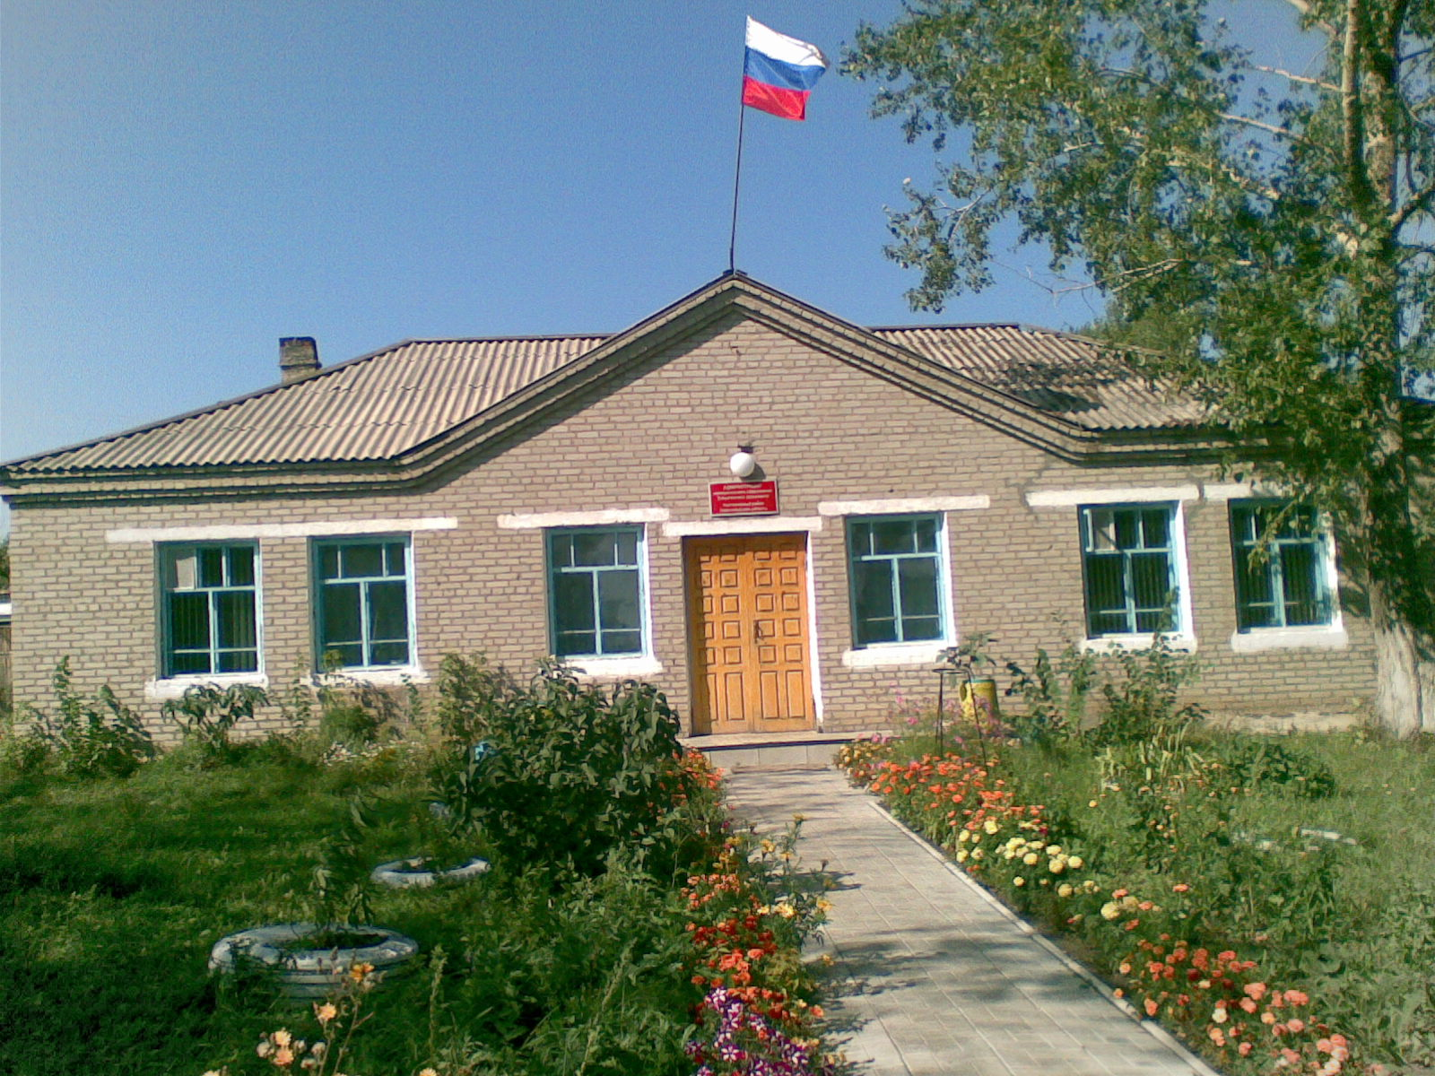
Утвержден Выпуск № 30
27.09.2006 г. от 11.04.2023 г.
восьмой сессией бесплатный
Совета депутатов п. Табулга
Табулгинского ул. Школьная, 38
сельсовета тел. 93-675

Распространяется в библиотеке, на почте, в сельсовете.

ПАМЯТКА
Учредитель:  Администрация МО  Табулгинского сельсовета  Чистоозерного района  Новосибирской области | Наш адрес: 632710. Новосибирская область Чистоозерный район п.Табулга ул.Школьная 38  телефон 8(38368) 93-675  Редактор: Тилипенко П.П.  Ответственный секретарь Степанова Е.Н.  Тираж 50экз.

для граждан о профилактике и предупреждении дистанционных преступлений в сфере информационно-телекоммуникационных технологий:

ПАМЯТКА

для граждан о профилактике и предупреждении дистанционных преступлений в сфере информационно-телекоммуникационных технологий:

Мошенники умело используют всю доступную информацию и современные технологии, разбираются в психологии людей, вынуждая жертву раскрывать всю информацию о себе либо совершать те или иные действия, используют человеческие слабости (стяжательство, алчность), чувства (сострадание, обеспокоенность за близких, жалость) в своих корыстных интересах.
Основные известные схемы телефонного мошенничества:

1. Случай с родственником.
Мошенник представляется родственником (знакомым) и взволнованным голосом по телефону сообщает, что задержан сотрудниками полиции за совершение преступления (совершил ДТП, хранил оружие или наркотики, нанёс тяжкие телесные повреждения). Далее в разговор вступает якобы сотрудник полиции. Он уверенным тоном сообщает, что уже не раз «помогал» людям таким образом. Но если раньше деньги привозили непосредственно ему, то сейчас деньги необходимо привезти в определенное место, передать какому-либо человеку, либо перевести на счет (абонентский номер телефона).
2. SMS-просьба.
Абонент получает на мобильный телефон сообщение: «У меня проблемы, позвони по такому-то номеру, если номер не доступен, положи на него определенную сумму и перезвони». Человек пополняет счёт и перезванивает, телефон по-прежнему не доступен, а деньги вернуть уже невозможно.
3. Платный код.
Поступает звонок, якобы от сотрудника службы технической поддержки оператора мобильной связи, с предложением подключить новую эксклюзивную услугу или для перерегистрации во избежание отключения связи из-за технического сбоя, или для улучшения качества связи. Для этого абоненту предлагается набрать под диктовку код, который является комбинацией для осуществления мобильного перевода денежных средств со счета абонента на счет злоумышленников.
4. Ошибочный перевод средств.
Абоненту поступает SMS-сообщение о поступлении средств на его счет, переведенных с помощью услуги «Мобильный перевод». Сразу после этого поступает звонок и мужчина (или женщина) сообщает, что ошибочно перевел деньги на его счет, при этом просит вернуть их обратно тем же «Мобильным переводом». В действительности деньги не поступают на телефон, а человек переводит свои собственные средства. Если позвонить по указанному номеру, он может быть вне зоны доступа. Кроме того, существуют такие номера, при осуществлении вызова на которые с телефона снимаются все средства.
5. Новая схема телефонного мошенничества «Вишинг».
Одной из распространенных схем киберпреступников в последние годы стал «Вишинг» – это вид мошенничества, при котором злоумышленники под любым предлогом вынуждают нас предоставлять конфиденциальные данные в «наших собственных интересах», то есть искусственно создается ситуация, требующая помощи от специалиста.
Цель мошенников под любым предлогом извлечь секретную личную информацию о кредитке. Для получения доступа к конфиденциальным данным владельца мнимые помощники используют телефонную связь как в автоматизированном режиме, так и напрямую от мнимого «операциониста» банковского сектора.
Во многих случаях в течение дня нам постоянно начинают звонить на мобильник с незнакомого московского номера, начинающегося на 495. Звонки с московских номеров обычно настолько настойчивы (иногда до десяти звонков за день), что мы зачастую уступаем и отвечаем на них.
Как только мы отвечаем на звонок, нам сразу сообщают важную информацию о возникших проблемах с нашей картой, например, что она заблокирована, а служба безопасности банка предотвратила попытку несанкционированного списания. Затем звонящий предлагает помощь в сложившейся ситуации, на которую многие из нас соглашаются.
Нас убеждают в срочном решении возникшей ситуации, пока еще не все деньги украдены.
6. Хищения с карт, подключенных к опции бесконтактных платежей.
Для проведения оплаты по такой карте достаточно приложить её к терминалу. Ввод ПИН-кода не требуется если сумма не превышает 1 000 рублей. При этом количество расходных транзакций не ограничено.
Чтобы получить деньги, мошеннику даже не понадобится воровать карту у клиента. Если в общественном транспорте поднести устройство к сумке или карману владельца, то средства спишутся. Для этих целей мошенники изготавливают самодельные переносные считыватели или используют банковские терминалы, оформленные по фиктивным документам.
Также в текущем году злоумышленники продолжают активно использовать фишинг в социальных сетях и онлайн-мессенджерах. Наибольшую выгоду мошенникам приносят махинации через Авито, с помощью которых они получают доступ в онлайн-банк.
7. Взлом аккаунта друга.
Люди могут даже не подозревать, что им пишет посторонний человек под видом родственника, друга, с просьбой перевода денег в связи с произошедшим горем. Таким образом, войдя в доверие, мошенники пытаются украсть ваши деньги.

ПАМЯТКА
для граждан о профилактике и предупреждении дистанционных преступлений в сфере информационно-телекоммуникационных технологий:

Чтобы не оказаться жертвой мошенников необходимо знать следующее:
– сотрудники любого банка никогда не просят сообщить данные вашей карты (номер карты, срок её действия, секретный код на оборотной стороне карты), так как у них однозначно имеются ваши данные;
– не при каких обстоятельствах не сообщать данные вашей банковской карты, а так же секретный код на оборотной стороне карты;
– хранить пин-код отдельно от карты, ни в коем случае не писать пин-код на самой банковской карте;
– не сообщать пин-код третьим лицам;
– остерегаться «телефонных» мошенников, которые пытаются ввести вас в заблуждение;
– лучше избегать телефонных разговоров с подозрительными людьми, которые представляются сотрудниками банка, не бойтесь прервать разговор, просто кладите трубку;
– внимательно читайте СМС-сообщения, приходящие от банка;
– никогда и никому не сообщайте пароли, и секретные коды, которые приходят вам в СМС-сообщении от банка;
– помните, что только мошенники спрашивают секретные пароли, которые приходят к вам в СМС-сообщении от банка;
– сотрудники банка никогда не попросят вас пройти к банкомату;
– если вас попросили пройти с банковской картой к банкомату, то это очевидно мошенники;
– не покупайте в интернет – магазинах товар по явно заниженной стоимости, так как это очевидно мошенники;
– никогда не переводите денежные средства, если об этом вас просит сделать ваш знакомый в социальной сети, возможно мошенники взломали аккаунт, сначала свяжитесь с этим человеком и узнайте действительно ли он просит у вас деньги;
– в сети «Интернет» не переходите по ссылкам на неизвестные сайты;
– действуйте обдуманно, не торопливо.

